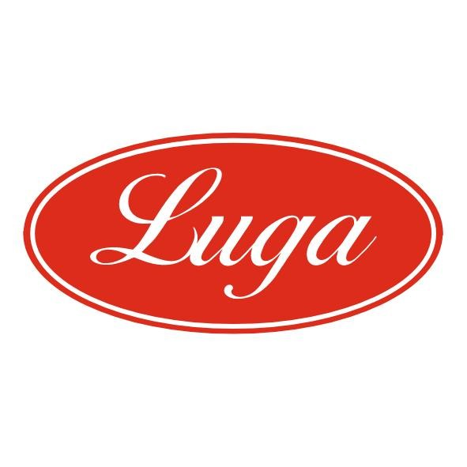Pizzeria Luga

Týždenné menu 23.02.-27.02.2026
Cena denného menu je 6,50 € vrátane polievky

Pondelok: 23.02.206
Polievka: Bryndzový demikát 1,7 250ml
Slepačí vývar 1,3,9 250ml
1. Kuracie rezančeky s kukuricou, hranolky 1 140/200g
2. Bratislavské bravčové pliecko, slovenská ryža 1,3,7 140/200g
3. Ovocné guľky s posýpkou 1,3,7 350g

Utorok: 24.02.2026
Polievka: Boršč 1,7 250ml
Slepačí vývar 1,3,9 250ml
1. Kuracie rezančeky v nivovej omáčke, dusená ryža 1,7 140/200g
2. Bravčové rezne na paradajkovej omáčke, varené zemiaky 1,7,17 140/200g
3. Ovocné guľky s posýpkou 1,3,7 350g

Streda 25.02.2026
Polievka: Špenátová krémová s krutónmi 1,7 250ml
Slepačí vývar 1,3,9 250ml
1. Strapačky s kyslou kapustou 1,3,7 350g
2. Študentský rezeň, americké zemiaky 1,7 140/200g
3. Ovocné guľky s posýpkou 1,3,7 350g

Štvrtok 26.02.2026
Polievka: Kulajda 1,7 250ml
Slepačí vývar 1,3,9 250ml
1. Kuracie v cibuľovej omáčke, dusená ryža 1,17 140/200g
2. Maďarský guláš, knedľa 1,3,7,17 140/200g
3. Ovocné guľky s posýpkou 1,3,7 350g

Piatok 27.03.2025
Polievka: Cesnakový krém s krutónmi 1,7,17 250ml
Slepačí vývar 1,3,9 250ml
1. Plnené kuracie rolky, varené zemiaky 1,7 140/200g
2. Kelový prívarok, volské oko, chlieb 1,3,7 140/200g
3. Ovocné guľky s posýpkou 1,3,7 350g

Zoznam alergénov Obilniny obsahujúce lepok a výrobky z nich 2. Kôrovce a výrobky z nich 3. Vajcia a výrobky z nich 4. Ryby a výrobky z nich 5. Arašidy a výrobky z nich 6. Sójové bôby a výrobky z nich 7. Mlieko a výrobky z neho (vrátane laktózy) 8. Orechy, t. j. mandle, lieskové orechy, vlašské orechy, kešu, orechovce, para orechy, kokosový orech, pistácie, makadamové orechy a queenslandské orechy a výrobky z nich 9. Zeler a výrobky z neho 10. Horčica a výrobky z nej 11. Sezamové semená a výrobky z nich 12. Kysličník siričitý a siričitany v koncentrácii maximálne 10 mg/kg alebo 10 mg/liter vyjadrené ako SO2 13. Vlčí bôb a výrobky z neho 14. Mäkkýše a výrobky z nich 15. Citrusové plody a výrobky z nich 16. Med a výrobky z neho 17. Cesnak a výrobky z neho18. Chilli, feferóny a výrobky z nich
Váha mäsa je uvedená v surovom stave!

